**PESQUISAS COM OS COTIDIANOS: “É O SOM, É A COR, É O SUOR”**

Alexsandra Barbosa

Doutoranda do Programa de Pós-Graduação em Educação da Universidade do Estado

do Rio de Janeiro

**Resumo**

O trabalho aqui apresentado narra os percursos e dilemas iniciais de uma pesquisa de doutorado em andamento. A pesquisa tem como objetivo compreender as contribuições das pesquisas com os cotidianos para os currículos em educação. O campo inicial de pesquisa aconteceu na disciplina obrigatória do mestrado intitulada “Redes educativas e culturais, cotidianos e currículos” da Linha de Pesquisa Cotidianos, Redes Educativas e Processos Culturais do Programa de Pós-graduação em Educação (ProPEd) da Universidade do Estado do Rio de Janeiro (UERJ). Trata-se de uma abordagem metodológica de pesquisa com os cotidianos, considerando para o estudo as narrativas que emergem das conversas com os praticantes culturais. Como proposições iniciais sugerimos a necessidade de currículos que reconheçam e incorporem as dinâmicas cotidianas e culturais, permitindo uma educação mais contextualizada e significativa.

Palavras Chaves: Pesquisa com os cotidianos. Conversas. Currículos. Cibercultura.

**Resumo Expandido**

Este resumo expandido narra os dilemas e percursos iniciais de uma pesquisa de doutorado em andamento. A pesquisa teve início em 2023 no Grupo de Pesquisa Educação e Cibercultura (EDUCIBER) no Programa de Pós-graduação em Educação (ProPEd) da Universidade do Estado do Rio de Janeiro (UERJ), enfrentando inicialmente em minha itinerância como pesquisadora dilemas relacionados ao cenário da UERJ no “pós-pandemia” e às discussões sobre educação híbrida.

Com a COVID 19 e a necessidade de isolamento físico, vivenciei um dos maiores desafios profissionais na UERJ, que foi administrar o Ambiente Virtual de Aprendizagem (AVA) da Graduação presencial durante o Período Acadêmico Emergência (PAE) com a instituição do ensino remoto emergencial, e concomitante a isso eu vivenciava no AVA a docência *online* nas disciplinas que lecionava como professora substituta. Passada a fase de maior crise e já tendo vacinação, aos poucos fomos voltando ao presencial.

Nessa volta ao presencial, o que mais se falava era em educação híbrida. Em 2021 a UERJ vivenciando a pandemia e articulando possibilidades de permitir aparatos tecnológicos para a educação híbrida, adquiriu 12 robôs EduCarts[1] com câmeras Poly Studio[2] que foram distribuídos em algumas unidades da universidade por meio do Projeto institucional da UERJ “Inclusão digital na formação e o protagonismo acadêmico como estratégia de enfrentamento às desigualdades e de construção de uma educação plural” referente ao Edital FAPERJ Nº 07/2020 – Programa Educação Digital Inclusiva – Apoio às Instituições Públicas de Educação Superior. Um desses robôs em 2022 ficou alocado em meu ambiente de trabalho, no Laboratório de Tecnologias de Informação e Comunicação (LaTIC), sendo necessário que se ‘*fizessepensasse*’[3] ações formativas para os diversos usos[4] que poderiam ser possíveis com ele.

Além do Educart, em 2023 a UERJ adquiriu 60 lousas interativas[5], uma delas foi instalada no LaTIC:

Figura 1 - Reportagem feita com a lousa instalada no LaTIC

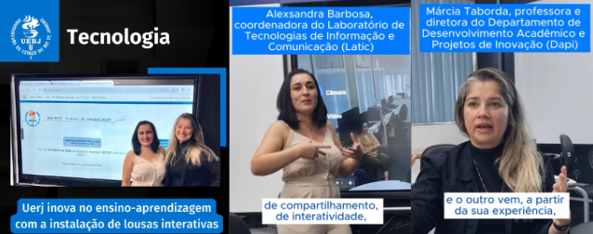

Fonte - https://www.uerj.br/noticia/uerj-inova-no-ensino-aprendizagem-com-a-instalacao-de-lousas-interativas-em-todas-as-unidades-academicas/

É a partir deste cenário que eu estava vivendo na UERJ que iniciam os meus primeiros dilemas que me levaram posteriormente a iniciar a minha itinerância no doutorado com o grupo de pesquisa EDUCIBER na UERJ, liderado pela Profª Rosemary dos Santos.

No entanto, como destacado por Macedo (2000), a itinerância oferece um caminho complexo e não predeterminado, onde é possível fazer escolhas educativas significativas que emergem pelos eventos. Ao longo desse percurso, novos caminhos começaram a se desdobrar e me tocaram, especialmente quando me envolvi mais profundamente no meu campo de pesquisa com a turma do mestrado na disciplina obrigatória “Redes Educativas e Culturais, Cotidianos e Currículos” da linha dos Cotidianos no ProPED/UERJ. Essa experiência trouxe à tona novos dilemas de pesquisa que irei narrar a seguir como ocorreu.

A música “Maria Maria” de Milton Nascimento, esteve presente em meu campo de pesquisa em conversa com os mestrandos da linha dos Cotidianos após a exibição do curta “Vida Maria”[6]. O curta foi dirigido por Márcio Ramos e conta a história de Maria José, uma menina de 5 (cinco) anos de idade que é levada a abandonar os estudos para trabalhar e ajudar a família e esse ciclo se repete em outras gerações.

Figura 2 - Curta Vida Maria

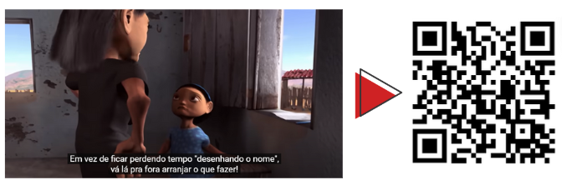

Fonte - Acervo pessoal da autora

No momento da disciplina discutimos sobre quais os movimentos necessários para rompermos alguns ciclos de reprodução e exibimos um outro curta em que Vida Maria[7] tem um final diferente, no qual Maria consegue estudar e rompe com o ciclo de suas gerações anteriores.

Eis então que lembramos da música “Maria Maria” que foi composta por Milton Nascimento e Fernando Brant para o espetáculo do Grupo Corpo[8], e lançada no álbum Clube da Esquina 2, em 1978. Inspirado por uma mulher real que vivia na beira dos trilhos da cidade onde cresceu, Diamantina, no interior mineiro, apesar da situação de vulnerabilidade, a mulher fazia de tudo pelos filhos, inclusive insistir que continuassem na escola para que tivessem um futuro melhor que o dela.

Figura 3 - Exibição do Curta Vida Maria para a turma em 13/11/2023

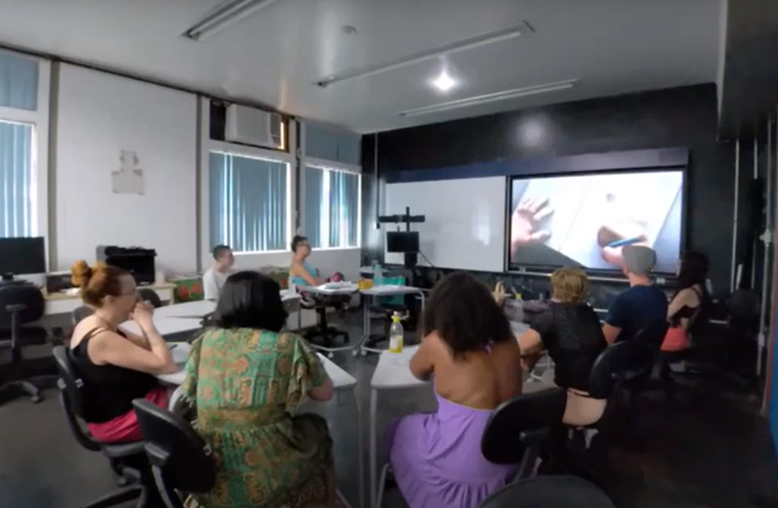

Fonte - Acervo pessoal da autora

A experiência de assistir ao Curta com a turma me tocou de muitas formas, considerando que a experiência “é o que nos passa, o que nos acontece, o que nos toca” (LAROSSA, 2002), isto é, aquilo que de fato nos atravessa e com os quais tecemos nossos *‘conhecimentossignificações’*, primeiro por retratar uma realidade no nosso país, das mulheres de um modo geral, principalmente as nordestinas, nele eu vi muitas mulheres de minha família sendo retratadas, em segundo lugar por perceber que assim como as “Marias”, a abordagem epistemológica das Pesquisas com os Cotidianos, desde sua origem até os dias atuais, são pesquisas que se deparam com constante lutas para se reafirmarem enquanto Ciência que busca perceber o miúdo, o que está à margem, na batalha por uma ciência outra, que tem um “rigor outro” (MACEDO, 2009), mostrando toda a complexidade de se pesquisar num contexto social que considera aquilo que é por vezes desprezado: as vozes, as narrativas, os sons, as imagens criadas/produzidas pelos praticantes culturais (CERTEAU, 2014), pelo comum, foi por esse motivo que eu trouxe para o meu subtítulo o fragmento da música “Maria Maria” que percorre este trabalho, fazendo analogia com as Pesquisas com os Cotidianos.

No contexto das pesquisas com os cotidianos em educação, o trecho da música "Maria, Maria" de Milton Nascimento, "é o som, é a cor, é o suor" utilizado neste trabalho, ecoa de modo significativo. Esta linha poética nos faz perceber a essência da vida cotidiana, tecendo uma conexão direta com a maneira como esses elementos são percebidos e interpretados.

É o Som: Nas pesquisas com os cotidianos, o som se manifesta nas vozes dos estudantes e professores, nos sons dos ambientes ‘*dentrofora*’ das salas de aula e nos espaços educativos mais variados. Assim como na canção, onde o som pode ser uma expressão de resistência, alegria ou desafio, nas escolas, ele reflete as interações humanas, as vozes, as necessidades comunicativas e os sentimentos da comunidade educativa que vivem e criam seus sons. Captar esses sons ajuda a entender o ambiente educacional de uma forma mais profunda, permitindo que educadores interajam melhor com os estudantes. Na experiência com os mestrandos muitos foram os sons produzidos, desde o som de músicas cantadas pelos estudantes, o som da novidade ao experimentarem os óculos de realidade virtual nas aulas, os sons dos vídeos exibidos na lousa, os sons de mestrandos recitando seus poemas, até o som do silêncio de uma música cantada em libras por uma das alunas.

Figura 4 - Os sons na disciplina Redes Educativas e Culturais, Cotidianos e Currículos

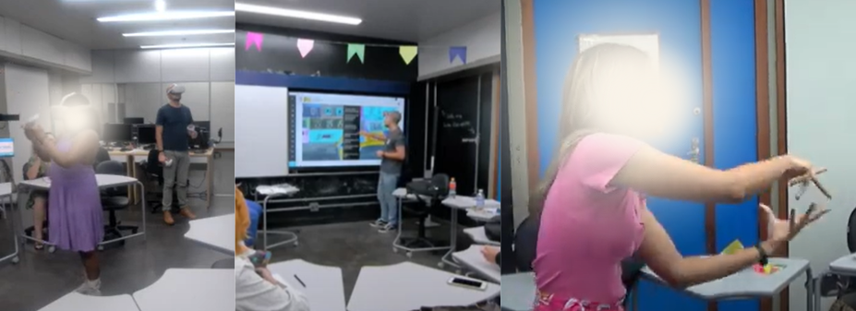

Fonte - Acervo pessoal da autora

É a Cor: A referência às cores na música pode ser vista como uma metáfora para a diversidade. Em um contexto educacional, as cores também desempenham um papel importante. Elas por vezes decoram e definem o espaço, servindo como um componente do ambiente que conta uma narrativa, que conta uma história sobre o local, sobre as pessoas que ali ocupam o espaço. A pesquisa com os cotidianos mergulha com todos os sentidos no ambiente como forma de buscar perceber o que é dito também em cores, em imagens. E as nossas cores do ambiente contam uma história, narram a experiência de uma disciplina que aconteceu dentro de um laboratório de tecnologia, o LaTIC, por vezes preto e cinza, destacando os aparatos tecnológicos, em outras colorido, enfeitado por conta das datas comemorativas, como a festa junina e o natal.

Figura 5 - As cores na disciplina Redes Educativas e Culturais, Cotidianos e Currículos

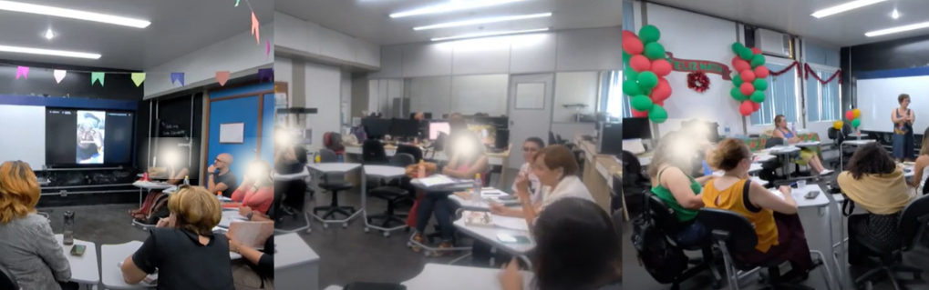

Fonte - Acervo pessoal da autora

É o Suor: O suor, na música, aqui é percebido como uma metáfora para o trabalho e os espaços de luta vividos por docentes e discentes na sala de aula. Na educação, simboliza o esforço contínuo de alunos e professores. Assim como Maria, que luta com resiliência e determinação, estudantes e educadores se esforçam diariamente, enfrentando desafios políticos, ambientais, sociais, de infraestrutura, entre outros. Pesquisar e buscar compreender esses esforços possibilita aos pesquisadores do campo dos cotidianos dialogar para perceber o que é necessário para apoiar a comunidade escolar, reconhecendo e valorizando o trabalho realizado por “*docentesdiscentes*” que mesmo em meio a tantas dificuldades resistem, criam e inventam com o que têm.

Portanto, ao conectar "é o som, é a cor, é o suor" com as pesquisas com os cotidianos em educação, percebemos que esses elementos são importantes para entender a complexidade e a riqueza das experiências vividas por docentes e discentes. Eles nos ajudam a *‘sentirpensar’* a realidade vivida nas escolas, destacando a beleza e os desafios do cotidiano educacional, e como estes são essenciais para criarmos ‘*teoriaspráticas’* pedagógicas mais inclusivas, considerando o sentimento do mundo (ALVES, 2008).

**Referências**

ALVES, Nilda. Decifrando o pergaminho – os cotidianos das escolas nas lógicas das redes cotidianas. In: Inês Barbosa de Oliveira e Nilda Alves (Org.). Pesquisa nos/dos /com os cotidianos das escolas: sobre redes de saberes. Petropolis: DP et Alii, 2008, p. 14-38.

CERTEAU, Michel de. A invenção do cotidiano: artes de fazer. 22 ed. Tradução de Ephraim Ferreira Alves. Petrópolis, RJ: Vozes, 2014.

LAROSSA, Jorge. Notas sobre a experiência e o saber de experiência. Rev. Bras. Educ. 2002, n.19, pp.20-28.

MACEDO, Roberto S.. Trajetória, itinerário, itinerância e errância: perspectivando o currículo enquanto crisálida. ANPED 2000. Disponível em:<http://23reuniao.anped.org.br/textos/1224t.PDF>. Acessado em: 26 maio. 2024.

____. Outras luzes: um rigor intercrítico para uma etnopesquisa política. In: MACEDO, Roberto Sidnei; GALEFFI, Dante; PIMENTE Álamo. Um rigor outro: sobre a questão de qualidade na pesquisa qualitativa. Salvador: Edufba, 2009, p. 75-126.

1. EduCart é um robô educacional criado no Brasil em 2020 para aulas híbridas com uso de inteligência artificial que simula a presença de um aluno com o objetivo de integrar estudantes que estão assistindo a aula presencial à estudantes que estão assistindo a aula online. <https://videome.com.br/>
2. O Poly Studio são câmeras que oferecem áudio e vídeo de ponta em uma unidade compacta de vídeo USB fácil de usar. É a primeira câmera inteligente do gênero, criada para proporcionar uma qualidade de vídeo surpreendente, enquadramento automático avançado e reuniões híbridas. <https://www.poly.com/br/pt/products/video-conferencing/studio/studio>
3. Adotamos o uso dos termos *‘fizessepensasse’*, *‘conhecimentossignificações’*, *‘dentrofora’,* entre outros, escritos de forma diferenciada, pois nos inspiramos no referencial teórico de Nilda Alves sobre as pesquisas com os cotidianos. Para a autora: “A junção de termos e a sua inversão, em alguns casos, quanto ao modo como são ‘normalmente’ enunciados, nos pareceu, há algum tempo, a forma de mostrar os limites para as pesquisas com os cotidianos, do modo dicotomizado criado pela ciência moderna para analisar a sociedade” (Alves, 2008, p.11).
4. Para Certeau (2014) o termo ‘*uso*’ compreende o ‘fazer com’ dos praticantes na relação com os artefatos culturais, é por meio dos ‘*usos*’ realizados que eles criam seus ‘*conhecimentossignificações*’.
5. https://www.uerj.br/noticia/uerj-inova-no-ensino-aprendizagem-com-a-instalacao-de-lousas-interativas-em-todas-as-unidades-academicas/
6. Disponível no link: <https://youtu.be/yFpoG_htum4?feature=shared> - Exibido para a turma em 13/11/2023
7. Disponível em <https://youtu.be/unj0WAwjLZQ?feature=shared> - Vida Maria: Um Novo Final
8. Disponível em https://youtu.be/LjIJj9ajKhQ?feature=shared